# Kapacitor v AC obvode

Kondenzátor pri raste napätia sa nabíja, pri maximálnom napätí je nabitý a s poklesom napätia sa vybíja. Čím rýchlejšie sa kondenzátor nabíja a vybíja a čím je väčšia jeho kapacita tým je prúd väčší. Kapacitor v obvode AC sa správa ako vodivosť (prevrátená hodnota odporu). Vodivosť závisí od kapacity kapacitora a uhlovej rýchlosti (ω).

A preto Xc = 1/ (ω*C)

Prúd predbieha napätie o π/2 .

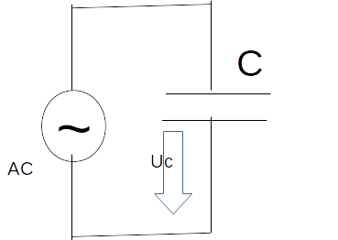u = Um(sin*ω*t+π/2)